**参考答案**

**学习任务**

任务一：根据所学，完成填空。

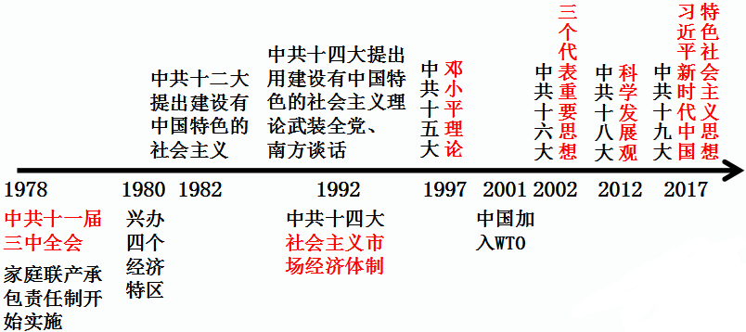

任务一：根据所学，完成填空。

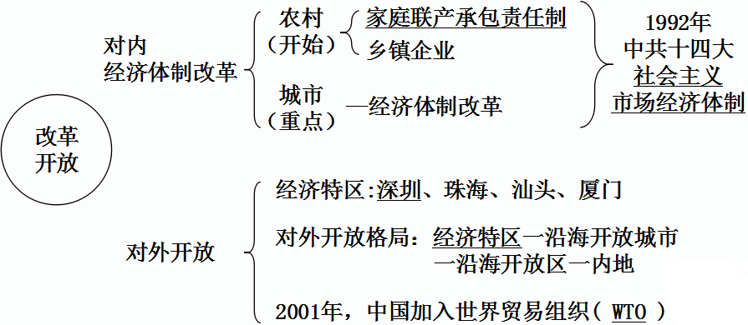

任务三

1．B

2．C

3．A

4．A

5.（1）主题：改革开放（1 分）；

能分别说明两则材料与主题之间的联系。（2 分）

示例 1：材料 A 说明 70 年代末我国经济落后，只有改革开放才能发展经济。这

是改革开放的背景.

示例 2：材料 B 是十一届三中全会的内容，标志着改革开放的开始。

示例 3：材料 C 说明人民群众对联产承包责任制的认同，反映出农村改革的效

果。

示例 4：材料 D 是改革开放前后深圳的变化，说明对外开放的成效。

（2）国家经济快速发展（国内生产快速发展；对外贸易迅速发展）；人民生活水平逐

渐提高。（2 分）